GUÍA DE INGLÉS

Name: | Grade: 7°A | Date: semana N° 4
¿QUÉ APRENDEREMOS?
Objetivo (s): OA14 -Escribir una variedad de textos breves, como cuentos, correos electrónicos, folletos, rimas, descripciones, utilizando los pasos del proceso de escritura (organizar ideas, redactar, revisar, editar, publicar), con ayuda del docente, de acuerdo a un modelo y a un criterio de evaluación, recurriendo a herramientas como el procesador de textos y diccionario en línea.
Contenidos: Sentimientos/emociones y presente continuo
Objetivo de la semana: Identificar emociones y sentimientos y presente continuo en inglés
Habilidad: Relacionan los textos escuchados con las ilustraciones que los representan.

¿Qué necesito saber?
Para comenzar necesitas saber de qué se trata la habilidad de Relacionar y qué entendemos por sentimientos/emociones y presente continuo.

Entonces:

Relacionar es: Establecer una relación o correspondencia entre cosas o personas.

Entendemos por:

- Un sentimiento es un estado del ánimo que se produce por causas que lo impresionan, y éstas pueden ser alegres y felices, o dolorosas y tristes. El sentimiento surge como resultado de una emoción que permite que el sujeto sea conciente de su estado anímico.

- El presente continuo generalmente se refiere a acciones que están en progreso, o sea, que están ocurriendo en el momento justo en el que estamos hablando.

Por ejemplo:
- I am doing this worksheet (Yo estoy haciendo esta guía)
- You are studying (Tú estás estudiando)

*Siempre el verbo va a ir con la terminacion “ing” que se traduce como “ando o endo”
Play: Jugar Playing: Jugando
Study: Estudiar Studying: Estudiando
Eat: Comer Eating: Comiendo

Palabra en inglés | Significado | Cómo se pronuncia
Calm | Tranquila (o) | Calm
Worried | Preocupado | Guorrid
Sad | Triste | Sad
Surprised | Sorprendido (a) | Sorpraisd
Angry | Enojado | Engri
Jumping | Saltando | Yampin
Dancing | Bailando | Densing
Singing | Cantando | Singin
Drinking | Bebiendo | Drinkin
Sleeping | Durmiendo | Eslipin
Running | Corriendo | Ranin
Eating | Comiendo | Iting
Reading | Leyendo | Ridin
Painting | Pintando | Peintin
Cleaning | Limpiando | Klinin
Watching | Mirando (T.V) | Guatchin
Playing | Jugando | Pleyin
Working | Trabajando | Guorkin
Cooking | Cocinando | Kukin

Entonces, en esta guía utilizaremos las palabras descritas arriba:

Instrucciones:

- Item 1: Look at the pictures of the persons and write their feeling.
(Mira las imágenes de las personas y escribe sus sentimientos)

*There is one made for you as an example:
* Hay una hecha para ti como ejemplo:

Calm - Worried - Sad - Surprised - Angry
- She is: Ella está
- He is: El está

Ex:
She is calm

*Look at the picture of “What are they doing?” (Mira la imagen de “¿Que estan haciendo ellos?
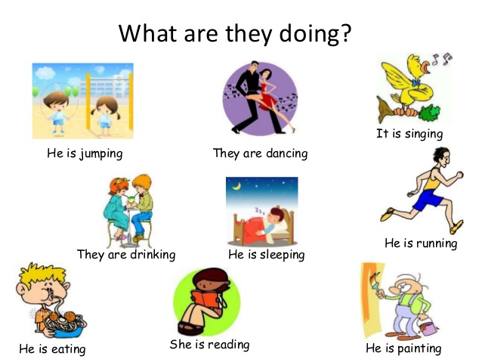

- Item 2: Look at the picture and write their actions.(Mira las imágenes y escribe sus acciones)
*There is one made for you as an example:
* Hay una hecha para ti como ejemplo:

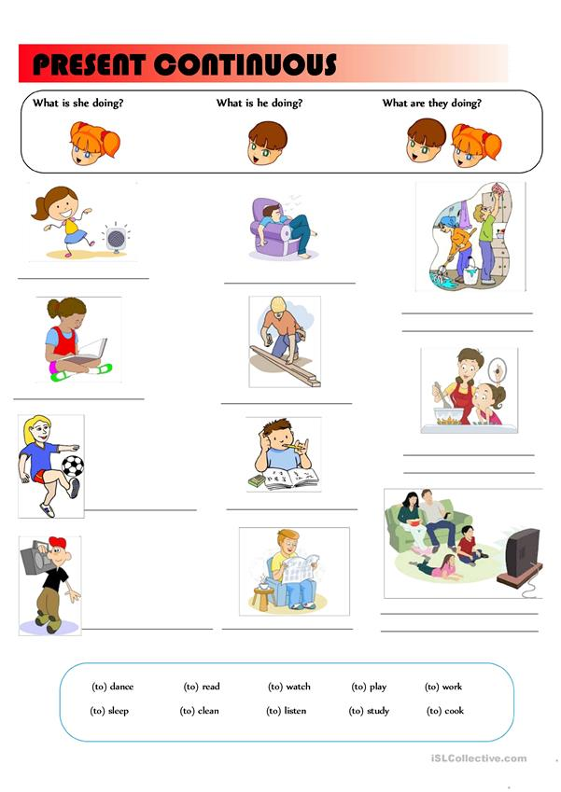
She is dancing

¿De qué sirve el presente continuo?
________________________________________________________________________________________________________________________________________________________________________________________________________________________________________________

*Enviar foto de la guia desarrollada al whatsapp del curso.
GREAT JOB!

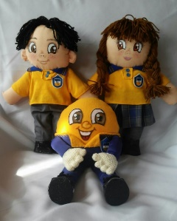
Autoevaluaciòn o Reflexión personal sobre la actividad:
1.- ¿Qué fue lo más difícil de este trabajo? ¿Por qué?
…………………………………………………………………………………………………………………..

